L’accompagnement thérapeutique des personnes sous-mains de justice au sein du CSAPA avec hébergement La Santoline.

La part de l’addiction au sein des prisons représente une partie non négligeable des détenus écroués, le quart des entrants déclarent une consommation d’au moins 2 substances psychoactive (tabac avec plus de 20 cigarettes par jour, alcool, drogues illicites, traitement psychotrope), 30% des détenus entrants présentent une consommation excessive d’alcool. La proportion de personnes détenues sous traitement de substitution oral est en augmentation constante ; 2 % en 1998, 3,3% en 1999, 5,4% en 2001, 6,6% en 2004 et 11% en 2009.
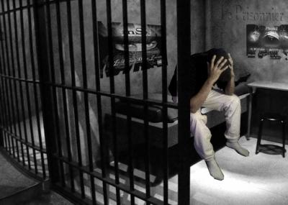
Il me paraissait indispensable d’agir et de permettre à ces personnes souffrant d’addiction de pouvoir bénéficier de soins afin d’éviter la récidive et de permettre la réinsertion. Etant CSAPA, nous répondons aux obligations évoquées dans la Circulaire DGS/6B/DHOS/O2 nº 2007-203 du 16 mai 2007 relative à l’organisation du dispositif de prise en charge et de soins en addictologie.
Nous avons pu dès 2012 accueillir des détenus en aménagement sous écrou au sein de la structure dans le cadre du dispositif de soin.
Un réel travail de rencontres, d’échanges et de coopération entre les différents acteurs du champ de l’action sociale, les Services pénitentiaires d'insertion et de probation régionaux (SPIP), le médico-sociale et les unités de consultation et de soins ambulatoires (UCSA), le centre de soins d’accompagnement et de prévention en addictologie pénitentiaire de la maison d’arrêt de Dijon « Le CSAPA BELEM » a été mené afin de permettre les admissions au sein de notre structure d’hébergement. Nous avons mutualisé nos compétences et adopter un langage commun, une collaboration pluridisciplinaire entre les services s’est organisée dans l’intérêt des individus et dans le but de pouvoir évaluer les besoins nécessaires pour permettre l’intégration des personnes sous mains de justice au sein du CSAPA La Santoline.
Ces personnes en détention font le choix de se soigner et souhaite s’engager dans un processus de changement. Lors de leurs admissions, ils bénéficient d’un cadre thérapeutique multidimensionnel, d’un accompagnement global personnalisé comprenant des entretiens individuels avec les différents membres de l’équipe pluridisciplinaire (entretien psychologique, consultation médicale, entretien éducatif, coaching, évaluation professionnelle et mise en place du projet de réinsertion).
Ils sont accompagnés de façon individuel avec un référent, des techniques et approches de travails sont engagés afin que l’usager développe et / ou réaffirme des compétences tels que la confiance en soi, l’estime de soi, la maîtrise de soi. Un travail sur la consommation de produits est mis en pratique. Nous abordons également la notion de citoyenneté et la position familiale. Notre accompagnement vise aussi et avant tout l’autonomie et la responsabilisation de la personne sous mains de justice. Une assistance importante est portée au niveau du suivi administratif de l’usager afin de lui permettre l’accès aux dispositifs de droit commun.
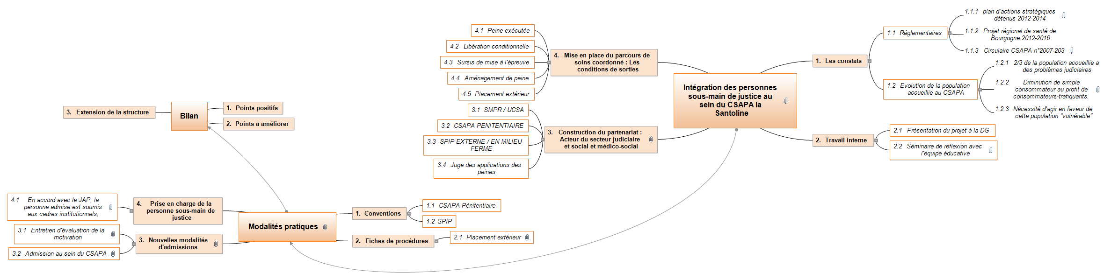Les objectifs de ces prises en charges sont dans un premier temps de permettre la continuité des soins aux personnes sous main de justice dans le cadre d’un parcours de soin coordonné. Dans un second temps, de leur faire bénéficier d’un suivi global psycho-social, d’un suivi médical et d’un hébergement, tout en étant encadré par une équipe pluridisciplinaire car les risques encourus pour la santé individuelle peuvent être prévenus en évitant les ruptures de prise en charge et de traitements. Le maintien et la poursuite des soins sont préparées avant la sortie de détention lors des entretiens en maison d’arrêt.
Il était fondamentale de garantir la continuité des soins à la sortie de détention en incluant le suivi du traitement de substitution.
Ces prises en charges requièrent une grande adaptation et de la souplesse car il convient de noter qu'un écart persiste entre la date théorique et celle réelle de la sortie, il est essentiel que les échanges entre professionnels des différents services soient fréquents. Mais aussi cela demande un véritable investissement administratif et de la rigueur dans les suivis de demandes d’admissions.
Je tenais à remercier mes partenaires extérieurs de leurs collaborations qui permettent ainsi la réalisation de ces prises en charges, mais aussi l’équipe éducative du CSAPA la Santoline qui ont su ajuster leurs accompagnements aux personnes sous mains de justice et ainsi les aider à travailler sur leurs attitudes, leurs croyances, les schémas et pensées qu’ils ont d’eux-mêmes et qu’ils développent durant leurs incarcérations.
De l'obligation de soin, l'accompagnement crée l'alliance thérapeutique.
POPPA GIOVANNA
Chef de Service CSAPA La Santoline

